论商业之道

我很早就想在商业领域进行一次深入而彻底的研究，只是一直没有抽出时间把自己的关注度放到这方面上来，现在终于是时候了。以前因为没有想过赚钱，所以一直没钱。

● **美与商业(2018年10月3日)** 1

● **达内招聘会(2018年9月30日)** 2

● **争霸艾泽拉斯试玩(2018年10月3日)** 4

● **农村里的自动洗衣机(2018年10月5日)** 5

● **做股票经纪人的经历(2018年10月5日)** 9

● **销售职业和苦大仇深(2018年10月7日)** 10

● **期货软件构想(2018年10月7日)** 11

● **电话与微信推销** 11

● **邮件推销** 11

● **网站营销** 11

● **在星汇广场二期开店** 12

* **美与商业(2018年10月3日)**

美，是指能引起人们美感的客观事物的一种共同的本质属性，它本身是一种主观感受。

人们都能感受到美，但不同的人对美的理解不同。古典主义认为美就是和谐，理性主义认为美是完善，经验主义认为美是愉快，启蒙主义认为美是关系。

人们都希望自己的穿衣能够体面，发型帅气或靓丽，女性非常注重手袋的款式，还有口红，香水，男性要开体面的车，戴体面的手表，大家都喜欢去风景悠美的地方旅游，吃色香味俱全的菜肴，烟酒茶和零食的包装内在都非常漂亮，非常注重家里的装修环境和卫生，收集一些漂亮的画和装饰品，喜欢在环境不错的城市生活，喜欢去环境不错的公司上班，话讲得不漂亮也没人会听。**美能使人心情愉悦，对美的追求促使人们乐于用金钱来获得美好的体验，一个良好的商业生态，必然与美有着密切的联系**。

我们习惯于提到公司是一个用于生产经营活动的场所，建立公司就是为了商业，是以商业为最重要目的，商业分为生产和经营两个部分，两者紧密不可分割。一个好的公司，必然是生产之美和经营之美的完美结合体。

生产之美的目标：

1. 产品之美

现代的公司一般都是通过发布产品的方式同用户联系到一起。人们首先了的是产品，通过产品来了解这个公司，甚至认为产品就是公司，公司就是产品，一个好的公司必须要有行业标杆的产品。产品必须要漂亮，要走在时代前沿，一个好的产品不仅深得市场欢迎，并且能够更加得到公司内部人员的呵护，**越是漂亮的东西，人们就越希望把它变得更漂亮，任何的瑕疵都会更加的明显，造成人们的强烈反感，易于推动对这些瑕疵的修补**。

1. 生产流程之美

绝大多数人都对混乱的事物抱有强烈的抵触心理，一个混乱的生产管理活动，是无法持续开展下去的。一个漂亮的生产流程，首先是能够促使从想法到实现的更快转变，其次是能够方便让更多的人参与其中，**要像网络游戏中一样精巧的设计构建各种专业和职业**，充分发挥每个人的能力，产生一种集体成就感，产生每个人自己的成就感，而不是少部分人的成就感，能以恰到好处的成本取得更好的成绩。

1. 内部生态之美

没有一个主动的积极向上的内部环境，公司的各项活动都将始终处在类似奴隶社会的状态，始终只能以强迫命令的方式去执行各项任务，无法在一些领域尤其是高科技领域取得突破，公司的层次无法提升，将一直处在行业的下游地位，甚至被淘汰。一个漂亮的内部生态环境，应该是将想和做分离开来的，对于客观的事物，人人都可以评论和批评，要有经常性的讨论，要经常有人拿出自己主动研究的成果来进行演示，大家都不藏着掖着，降低防守心理，通过相互分享，相互学习来达到共同提高的目的。

经营之美的目标：

1. 商业策略之美

公司要能发展壮大，能够产生客观的效益，最重要的就是商业策略要始终正确。企业需要硬实力，但没有一个好的策略，在恰当的时机对准转瞬即逝的机会，再好的组织，再强的能力，再多的资源也有可能会遭受失败，在什么都有的情况下失败的案例比比皆是，很多成功的案例反而都是从一无所有开始。 一个最漂亮的商业策略应该是蓝海战略，打破现有的产业边界，在一片全新的无人竞争的市场中进行开拓，或者在红海中找到对手的明显不足和薄弱点，给予精准施力，抢占先机，更可以通过新的技术手段对产业进行整体升级。

1. 营销之美

产品在生产完成后，就需要进行推广，也就是进行市场营销活动。首先是产品的名称一定要漂亮，并且要有一句能够口口相传的广告词。其次就是做广告，可以在自己的网站上做广告，也可以在地铁，公交站台，有名的网站，App上投放广告，发传单，广告一定要做的漂亮，能够吸引眼球，让人们产生一些体验的冲动。然后是推销，推销的方式有邮件推销，电话推销，微信推销，推销的设计要做的漂亮，描述要到位，说话要好听，诚恳，主动的向用户一对一的去做更为详细的描述，让更多的客户来购买我们的付费项目。

* **达内招聘会(2018年9月30日)**

今天我受邀参加了达内的现场招聘会，这是我第二次以招聘方身份参加招聘会，这次的参加人数明显多于上次，参与公司也更多，竞争更为激烈。



有了上次的经验，这次我更多了一些思考。例如那些求职者，为什么在某些公司那里排长队，另一些公司却很空，一个也不去。 还有一些担忧，今天会不会我们这里也没人光顾，最后空手而归。

我此时感觉，虽然公司有大有小，名气待遇各不相同，但是这和去路边开个店是何等的相似，有的火锅店，烧烤店，日料店人满为患，晚上要排队4个小时，有的开了店也就头几天有重大优惠的人时候才有人来，过段时间就完全没有一个顾客了，这对店老板来说是何等的煎熬和打击，公司楼下餐饮店的关门率达到了90%以上!

顾客上门和商业手段的联系究竟是什么呢?

我这次故意没拉易拉宝，打广告，只是头上有个显示屏在介绍我们公司。我们就这样呆呆坐着，空等着别人来，结果过去了半小时，都没有一个求职者来投简历，有几个刚想坐下问问，感觉话刚到喉咙口，不知道为何又放弃了。

因为这个餐饮店开张时没打广告，发传单，也没放花篮!**在商业中，你高高在上，不作为是绝对要失败的!**这时我把精美的易拉宝拉开，又吆喝了一下:“这里可以找工作！“。话刚落，一个求职者就坐了下来，另外还有几个路过的在后面围观。

我开始了这次面试，成功完成了第一单，发挥还是不错的，我把简历塞到纸袋里存起来，过了十分钟，第二个来了，每次面试完等十分钟左右就会有下一个，成功开了三单。

这样就成功了吗？不，旁边的公司为什么在排队，中间完全没有停顿，一个接一个。

那是因为我们没有把口碑展现给顾客们，**顾客来不来，有没有回头客，都是看口碑的，都是要看近阶段的成绩的**!我顿时大悟，把三份简历全部拿了出来，摊在桌子上，马上求职者就把队排好了，今天都不愁了。

**这些顾客内心是矛盾的，他们可能会看不上你，也可能会感觉你看不上他，如果两者没有找到契合点，大家都可能会错过，会误解，都错过了自己真正需要的东西，我们商业要做的就是找准契合点，打进去**。

随着旁边有名公司队伍越排越长，很多感觉无望的求职者都把目光投向了我们，我们这边就进一步忙碌起来，这说明**大多数情况下，都没有一种模式，能够把所有层次的顾客都笼络好，商业永远是有机会的**。我们忙的完全没时间吃中饭，没时间小便，这同早上一开始是完全不同的，我们开始往提高配合，提高流水线工作方向发展，当然也开始考虑要拒绝一些求职者了。

一天忙碌的面试终于拉下帷幕了，这是一个开端，这意味着在这个时刻，思维的重心发生了很大的变化，《论商业之道》开始了。

* **争霸艾泽拉斯试玩(2018年10月3日)**

就在一个月以前，魔兽世界新资料片《争霸艾泽拉斯》正式上线。作为魔兽世界的老玩家，以前每一次新版本上线，我都会第一时间体验。这次上线都一个月了，为什么我还没有进去玩呢?

过去魔兽世界是点卡计费的，30块钱大概能玩60个小时，而现在只能买月卡，季卡，月卡要75元，季卡要198，不是玩多少小时付多少钱。

在我的学生时代，我是非常渴望能够包月玩的，因为我一直在电脑前，一个月要玩400小时以上，按点卡计算要200元，换成现在只要75元了，非常的合算。但是现在我已经工作了，年纪也大了，没有那么多的精力，不可能去这么长时间的关注某个游戏。我一个月最多就玩10个小时，买点卡的话只要花5元钱，而现在要花75元，自然是有点心不甘情不愿的，一直不愿掏这个钱。**中国大多数30-40岁的男人对家里的财政都是完全没有话语权的，不要看一个月只有几十块，掏起来也是不容易的**。

本来我打算放弃这款游戏了，但是十月一日偶然看到了他们的广告，老兵回归，居然可以免费试玩三天。这太好了，作为老玩家，对于魔兽的兴趣已经远不如前了，但情怀还是有的，有新资料片，新地图，新副本出现，也是会关注一下的。给我三天时间，我起码可以进去看看风景，满足一下好奇心对吧。



我下载好游戏，足足50多个G，然后就进去试玩了。新的剧情，新的大陆，还是挺不错的，我很快就升了一级，我很想用这三天升到满级，但是我计算一下，我觉得以我的水平，大概需要六天，现在只给了三天，那我只能升到一半，一种很遗憾的感觉。

我还是有点不甘心的，所以我最后还是付了款，我现在才知道**为什么是三天，而不是五天七天，他们算准了大多数老兵，在月卡机制下都不会回归，而免费三天能体验不少内容，但更精彩的内容三天是体验不完的，让老兵们产生了极大的好奇感**！

我付了一个月的钱，75元，我被成功营销了，我觉得**首先产品做的确实好，其次是三天试玩的营销方案非常的成功，留住了一大批老客户，避免他们完全退出，并为产品带来了可观的收益，而且是立即变现**。





* **农村里的自动洗衣机(2018年10月5日)**

在江阴的很多农村里，都有如下图这样的共享洗衣机。







这个洗衣服是投币的，只支持一元硬币，收费标准是这样的：

1元6分钟

3元20分钟

4元35分钟

5元45分钟

这个洗衣机村里一共有五台，洗衣粉要自己准备的，在浴室门口有一大袋。我感觉**这个共享洗衣服大家都把衣服往里放，一点也不卫生，是第三世界特有的产物**。

这个洗衣机的使用频率还是很高的，不过都是外地打工者在洗，都是女的在往里面放衣服。农村房租只要100元/月，洗衣机买买却要上千，房东不可能去配的，我觉得这是它存在的重要理由。

这个洗衣机是开浴室的人搞的，浴室门口就有三台，很多人洗完澡就直接把衣服放在里面洗，直接排放到河里，不是很环保。它不支持微信和支付宝，运作模式非常简单，就是打上面的电话，一次性付清洗衣机的钱，免费上门安装，然后每天从里面收硬币就行了。

按照我的计算，用这个洗衣机是不合算的：平均1天花2块多，1个月要好几十块钱，房东买个二手的摊到房租里比这个花费便宜多了，或者打工者可以自己买个二手的，但是**外地打工者流动性比较强，更想持币，不想一次付出这么大的成本，少量多次的消费更适合他们**。

但是相反的，收钱的一方能很快收回成本，每台洗衣机结构简单，装一台近千元，平均每天至少能收30元，不到一个月就回本了，它的存在符合了各方的需要。

长三角地区的城乡结合部还是非常多的，大部分地区的状况和这个村庄没有什么区别，有数以万计甚至更多的农村或者拆迁小区都需要这样的设备，来满足大量外地打工者的需要，如果加上新的支付方式，一定会有很广阔的空间。

* **做股票经纪人的经历(2018年10月5日)**

我认为这段经历对我成长起着至关重要的作用，我毕业前没有过实习经历，第一次踏进社会做的就是股票经纪人。**广义的股票经纪人的工作内容就是拉客户开股东帐户，并给客户做投资建议，从客户的手续费中赚取提成**。这份工作的招聘门槛比较低，在实在找不到工作的情况下，也给了我这种人碰碰运气的机会，**很多销售工作不需要文凭，也不问出处，只看业绩**。

我先去的招商证券，一批招进去好几十个人，接受了为期一周的内部培训，安排的工作是**去银行网点拉人开户，开成一个给20元，然后可以提成交易手续费的10%，没有底薪**。内部培训完的一周是去指定师傅的银行网点去实习，有一天师傅和另个新人都请假，我居然开成了四户。实习完就独立去某支行网点做了，非常的不顺利，一个星期内一户都没开成，我泄气了，提了离职。

我回到家，意识到了自己有些地方做的不对，除了这个工作我也没有其他机会，所以我就去了东吴证券。东吴证券也是一批招好几十个人，内部培训时间更长，达到了2个月，更加系统性，股票的基础知识，技术分析都教。然后我就去了交通银行的网点，不到几天就开了15户。**东吴证券有1000元的底薪，但开成户不给钱，可以提成交易手续费的10%**。但就是这2个月，像我这样水平差的人就错过了好的时间点，发生了股灾，客户不会主动来，也不会主动买卖股票，能力不行的就拉不到，**当潮水退去，才知道谁在裸泳**。

我因为怕上班路远所以选了靠近市区的网点，大多数人早都开了户，我甚至有个月只开成1户，但是有几位同事却越做越好，最多一个已经开了500户，然后我就被辞退了。

我在辞退前的最后2个月，迫于对未来一事无成的恐惧感，我总结了一下失败的原因：

1. 缺乏对股票知识的了解，甚至不如大部分客户懂的多，所以不够自信。
2. 对销售工作缺乏理解，待人不够热情，不够亲切，无法让别人信任。
3. 抗压能力比较差，在遇到挫折时消极应对，责怪客观原因，而不是从自己身上找问题。
4. 没有前瞻性，在选择网点时未选择欠开发地区，错失商机。
5. 销售手段单一，没有使用互联网技术。

针对上述问题，我决定执行：

1. 全面加强对股票知识的了解，尤其是技术分析和画线工具。
2. 全面加强沟通能力，充分注重语言表达的方式，做事要有前瞻性。
3. 深入体验炒股过程，包括打新股，权证和债券。
4. 了解与金融相关的IT知识，学会用IT技术来解决问题。

执行的结果为：

1. 已经全面掌握了股票知识，并已超过了大多数的人。
2. 珍惜与人沟通的机会，沟通次数已达几万次，表达方式非常专业，做事具备较强的前瞻性。
3. 股票交易累计达1亿元，期货交易累计达到1000万元，成功预测了最近一次股灾和三次重大反弹点，最近5年炒股无一次亏损，保有较强的交易能力，可以给客户做具备竞争力的投资建议。
4. 成功进入IT行业，做过较为专业的技术人员。

目前的结论是：**我已经完全可以胜任股票经纪人这份工作，并且会比别人干得更好**!

* **销售职业和苦大仇深(2018年10月7日)**

销售职业和其他绝大部分工作都不同，销售是完全凭本事吃饭，靠业绩说话，比起其他工作，销售能够更快的赚取收入，拥有更广阔更优质的人际关系，更容易快速实现社会阶层和财富上的突破。销售职业中的成功案例非常的激励人，例如有售楼的一年就卖出好几个亿的，有卖车的一年卖出一千辆车的，有成功签下大单一次提成几百万的，买房买车最早的也一般是那些销售达人，更有很多大型公司的老板，家族企业的掌门人都是从基层推销员做起的。

**销售职业在外行人看起来更像是玩彩票**，**数不清的幸运，不断的暴富例子摆在眼前，注定了这份工作的不平凡**。销售这个职位对人的学历，出生，外貌普遍没有很高的要求，门槛较低，只要愿意，谁都可以参与进来。

销售职业的收入方式一般是底薪加提成，底薪往往都很低，甚至没有底薪，提成是大头，卖的多提成也多。同一个公司的销售他们的工资千差万别，甚至差几十倍，这份工作的风险和机会明显要比其他岗位大，卖不出去，就没有提成，连存活都无法满足，卖的出去，就有可能立即成为高收入人群。在所有的人里的，最不应该小视的就是销售人员，即使是个刚毕业不久的新人，就算现在业绩很差，甚至性格上有点内向，只能拿底薪，也绝不能小视，没准他骨子里就有销售基因，经过短时间的训练，再加上天时地利人和一到，很快就会比你有钱。

销售职业门槛低，期望收入高，因此竞争也尤为激烈，淘汰率高，九死一生。想不想以最快的速度在大城市里存活下来，想不想以最快速度买房买车，想不想赢取白富美，走上人生巅峰，那就来销售行业里闯一闯吧，这里最适合那些迫切希望改变自身社会地位的人。

安于现状是简单的，但是想要改变，一定要付出代价，甚至是惨痛的代价。没有坚强的意志力和决心，是很难成功的。销售中的经典经常用到这个词，苦大仇深。苦大仇深形容受尽剥削压迫的苦，有很大的仇恨。首先是苦大，有的家庭条件不好，遭受过苦难，有的认为做一个小老百姓就很苦，虽然衣食无忧，但各种房贷车贷，要养好多口人，生活并不开心，压得喘不过气来，有的认为不被这个社会所重视，没有荣华富贵，飞黄腾达是种苦，一定要感觉苦，而且要这个苦要大，理想中的现实离目标太远，辗转反侧，夜不能寐。其次是仇深，要仇视现在的自己，现在的自己是不可接受的，现在的自己就是自己最大的敌人，有深仇大恨，仇深似海，此仇不报非君子，对敌人的仇恨咬破了心房，在看到敌人灭亡以前绝不投降，必须要坚决的把敌人消灭，彻底的消灭，永远的消灭。

**即使在缺乏苦大仇深的环境下，即使出生地区和条件都非常优越，从来没有遭受过任何的苦难，既然选择成为一名销售工作者，就绝不能有那种小富即安的想法，一定要为自己树立那种能够促使自己变得苦大仇深的宏伟目标**。

尤其是被人拒绝以后的反应和行动如何，是做检验销售的一个非常重要的标准。

* **期货软件构想(2018年10月7日)**

最佳的商业策略，肯定是蓝海战略，要么就是原来这个海还不是红的，发展不成熟，竞争对手并不是很强，国际国内的主要关注点还没有到这上面来过。纵观软件行业的所有细分领域，有的发展非常迅速，如社交，电商，搜索引擎，游戏，有的发展则非常缓慢，就比如下面要说的期货软件。

期货交易具有特殊性，是保证金交易，投机性强，风险非常大，政策上并不鼓励大家都进去交易，各种管制措施是比较多的，所以总的用户群不是太大，目前大约有100万左右。国内期货软件做的勉强有点像样的就只有快期，文华，易胜等等，他们的界面非常的过时，用户体验非常差，没有创新的动力，电脑版的外观还停留在二十年前，移动版的外观还停留在十年前，表面看如果哪家公司具备比他们强一些的技术和业务实力，将很容易能将他们打败的。

正因为期货交易的高风险性，参与期货交易的人都不敢冒风险，交易手法一个比一个谨慎，提供期货交易软件的一方也不敢冒风险，都不敢想，不敢动，性格和认知都比较相似，共同将这个行业禁锢在目前这种状态。既然这里边的人都不愿意改变，**古语有云：“不知者无畏”，那么最好的办法就是让完全不认同他们的“门外汉”来推翻重建**。

要打败竞争对手，就不能以原来几个老牌公司的标准来要求自己，而是要选择更优秀的参照物，如果按照主流股票软件，虚拟货币交易所的产品标准来建设期货软件，相信就比竞争对手的产品好。**产品的界面一定要漂亮，功能的呈现方式一定不能老套，使用起来一定要简单方便，内容一定要丰富，具备互动功能，很多地方都要走极简主义，要采用扁平化设计，并且要构建一个完整的平台生态**。

在交易柜台上，要优先选择CTP的云交易，其他类型的柜台，如外盘交易，都是CTP云交易成功后的附加项。

客户端主要包含电脑版，移动版和微信小程序版。电脑版要有一个高端大气上档次的常规版，功能要完整而且要丰富，**电脑板粗看上不能和快期，文华一样，或者粗看一样，细看却不一样，**还有一个创新版，两者的入口分离，但进去后可以相互打开。移动版也有一个常规版，一个创新版，入口也进行分离，进去后可以相互打开，要以公司另款产品的外观为标杆。K线图一定要包含强大的画线工具，包含完整的公式编辑系统，并且可以支持自己写策略。要加入区块链和人工智能的概念，要充分注重资讯和互动功能，而不是简单的投顾，要提供一些量化的工具。微信小程序版则只有创新版。

期货平台的首页一定要非常的好看，方便下载各种软件。要有微信公众号，有写手经常发布各种关于期货的文章。要有QQ群，微信群，把所有的客户和潜在客户都加入进来。要免费提供二次开发的接口，分享一些源码，创建QQ群和微信群，邀请大牛共同维护。期货软件的操作视频，一定要上视频网站，上抖音，上分享。

公司做软件产品主要是为了给广大投资者提供方便，因此我们一定要把产品做好，尽最大可能符合人们的需要，另外它也能为公司创造可观的收益，以维持公司和产品的运转和发展。

关于收费方式，首当其冲的是广告，这一块占大头，要在我们的客户端和微信分享上要留出广告的版面，然后就是去招商，这一块必不可少。其次是付费的工具，例如K线交易策略，量化工具等等，不提倡按笔收费，按次收费，而是包月，包年。然后是与期货公司的合作，外盘和其他柜台的有偿布置。最后要有接受捐款的通道。

* **在星汇广场二期开店**

我们公司所在的地点叫星汇广场二期，一楼都是各种店，大多都是餐饮店。两年来这些店更换了一大批，谁存活下来了，谁关门了，谁做的好，谁做的不好，有谁曾经关注过。

餐饮店的类型有泰国菜，西餐，私厨，盒饭，韩式炸鸡，奶茶，黄焖鸡，面条，馄饨，龙虾，海鲜，烧烤，烤肉，菜饭，牛肉粉丝汤，麻辣烫等等，全部都是原创系列，兰州拉面，沙县小吃，黄山菜饭，河南烩面，云南米线，芭比馒头等平价传统势力都不在这里。其他店的类型有超市，美甲，服装，蛋糕，减肥等等。

经过调查发现，这些餐饮店的平均1年生存率只有5%，比胰腺癌还要凶险。味道好吃的关门了，味道难吃的也关门了；有创意的关门了，没有创意的也关门了；只吃蔬菜的关门了，大鱼大肉的也关门了；中式的关门了，韩式西式的也关门了；堂吃的关门了，外卖的也关门了；服务态度好的关门了，服务态度差的也关门了；主做早餐的关门了，主做晚餐的也关门了；在一楼做的关门了，在二楼做的也关门了；开在大马路边的关门了，藏在里面的也关门了；主题餐厅关门了，低端快餐也关门了；单干的关门了，夫妻档的也关门了；经常搞优惠的关门了，高端上档次价格贵的也关门了；

重点研究高八斗，店面大，租金高，装修差，东西差，品种少，但是生意好，几乎满员。

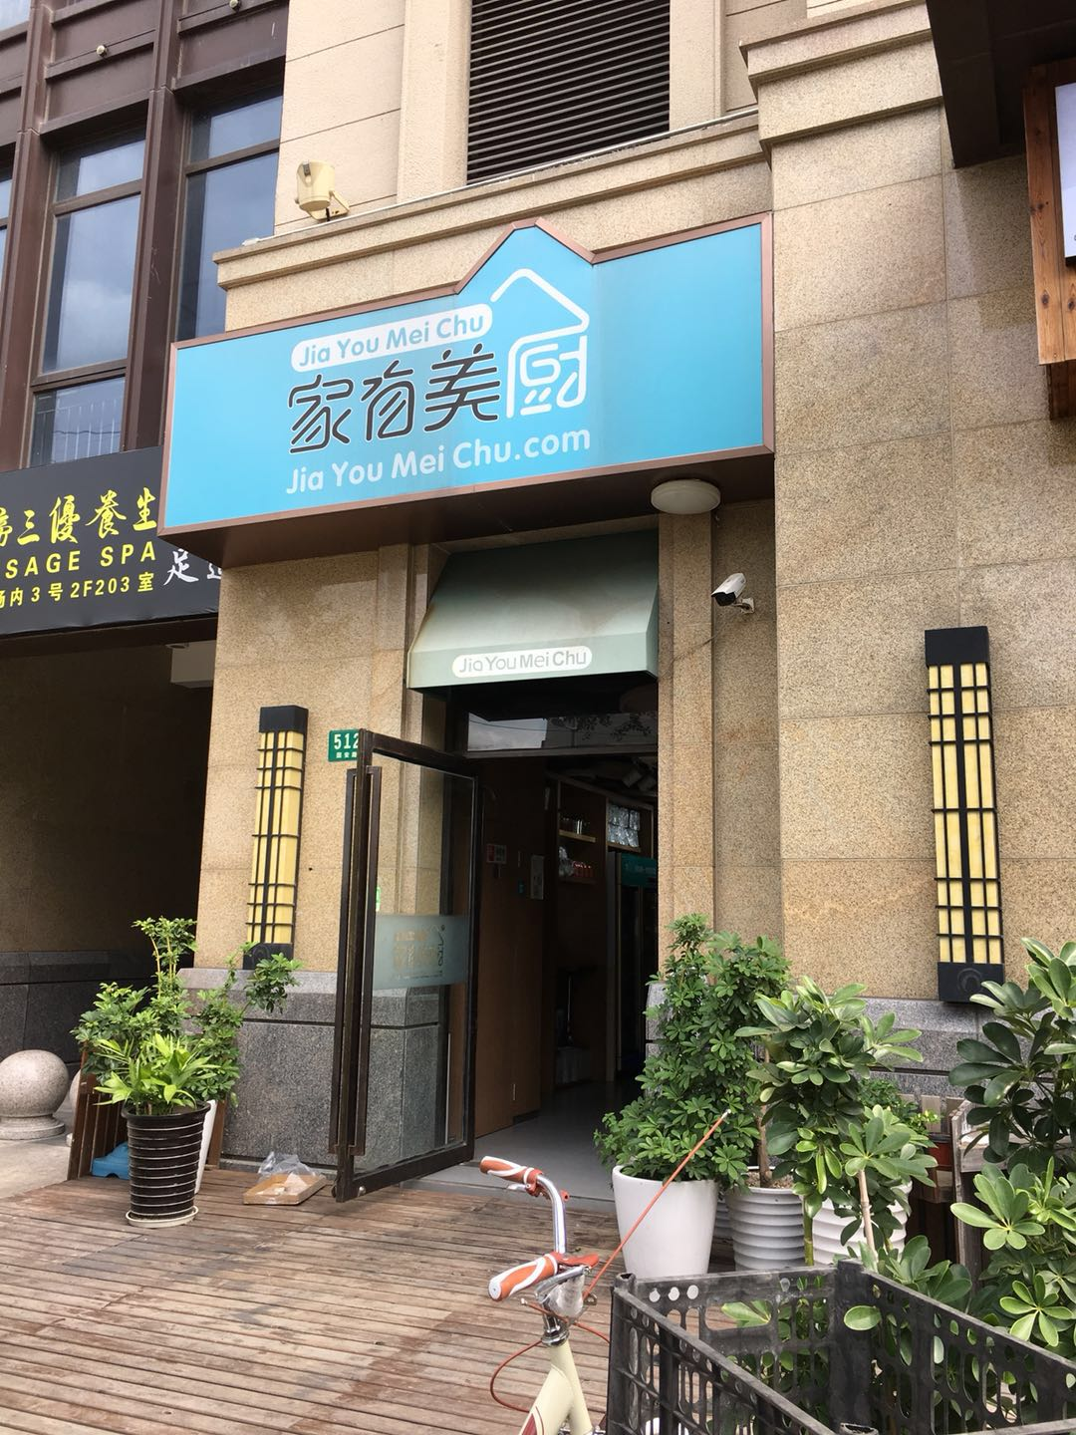

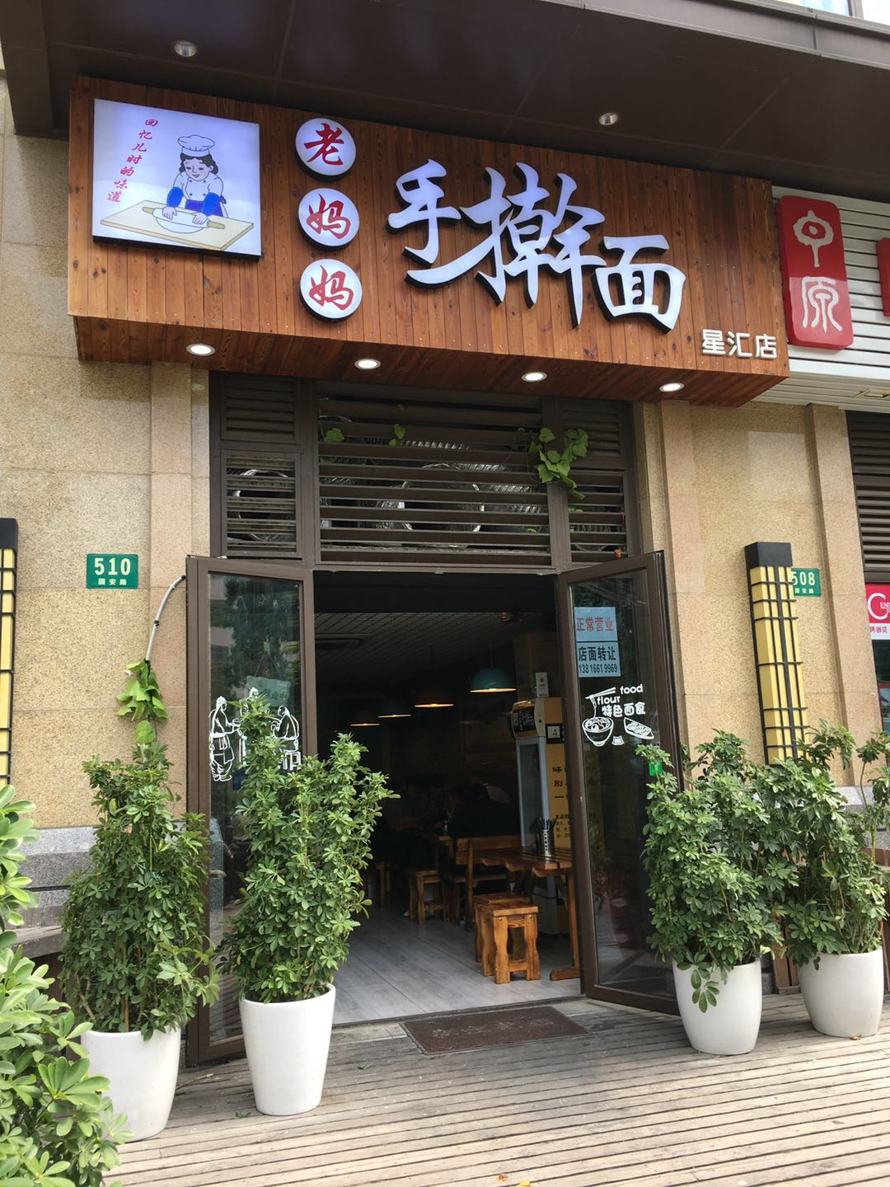

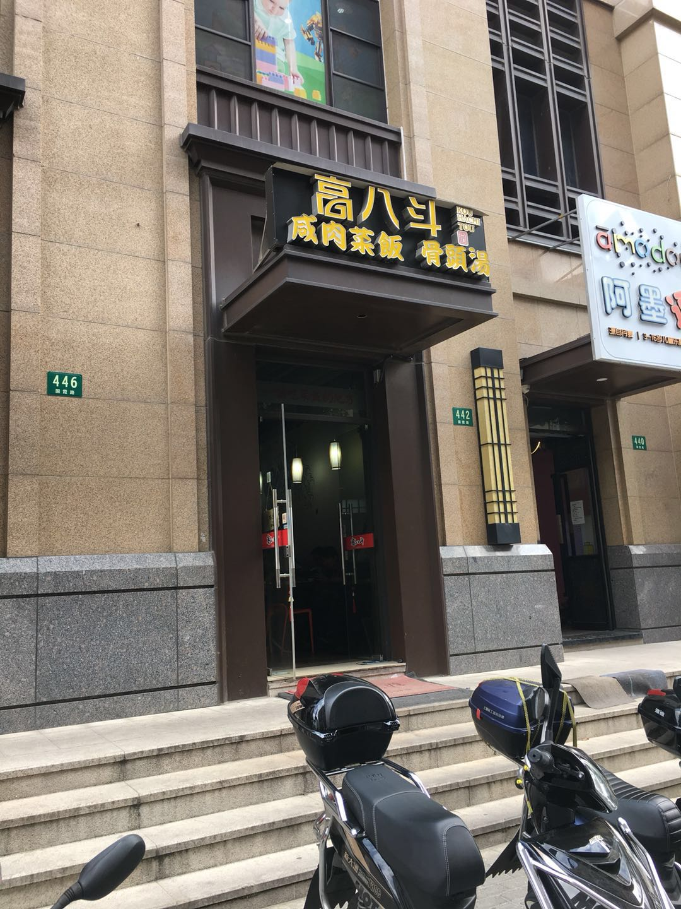

* **创新期货交易软件**

该软件提供了更为方便的期货行情和交易体验，包含电脑板，手机版和网页版三个版本，要能根据不同的机型尽可能的加入特效和动画。

这个软件最重要的部分就是主下单界面，进入软件第一个打开的就是这个界面。主下单界面分为左右两半，左边为买，右边为卖，可以通过上滑下滑的方式来切换代码。左右两个各有一个小按钮，轻触可以切换到只显示左半边或只显示右半边。下单功能的区域从上往下被分为分开，纵向覆盖三分之二的高度，依次为平仓区，挂单区和开仓区。

‘